Министерство образования и науки Российской Федерации

Федеральное государственное автономное образовательное учреждение высшего профессионального образования

**«Национальный исследовательский ядерный университет «МИФИ»**

**ИНСТИТУТ ИНТЕЛЛЕКТУАЛЬНЫХ КИБЕРНЕТИЧЕСКИХ СИСТЕМ**

**Кафедра №42 (криптологии и кибербезопасности)**

ЛАБОРАТОРНАЯ РАБОТА №5  
по дисциплине: «Параллельное программирование»  
на тему: «Технология MPI. Введение»

**Выполнил:**студент группы Б19-515  
Родионов Дмитрий Александрович

**Москва, 2021**

Оглавление

Используемая рабочая среда 3

Ход работы 4

Результаты вычислительного эксперимента 5

Заключение 6

# Используемая рабочая среда

**Процессор:** Intel(R) Core(TM) i7-9750H CPU @ 2.60GHz 2.59 GHz

**Оперативная память:** 16.0 ГБ

**Тип системы:** 64-разрядная операционная система, процессор x64

**Версия:** 21H1

**Среда разработки:** WSL2 Ubuntu 20.04 LTS

**Набор компиляторов:** MPICH

# Ход работы

**Структура программы:**

1) инициализация MPI;

2) генерация массива из главного потока;

3) рассылка массива от главного процесса всем остальным процессам;

4) определение локального максимума внутри каждого потока;

5) определение максимального элемента массива с помощью операции редукции;

6) завершение MPI.

**Назначение используемых функций MPI:**

1) *MPI_Init* – в результате выполнения этой функции создается группа процессов, в которую помещаются все процессы приложения, и создается область связи, описываемая предопределенным коммуникатором *MPI_COMM_WORLD*;

2) *MPI_COMM_size* – функция возвращает количество процессов в области связи коммуникатора *MPI_COMM_WORLD*;

3) *MPI_COMM_rank* – функция возвращает номер процесса, вызвавшего эту функцию;

4) *MPI_Bcast* – выполнение широковещательной рассылки данных; главный процесс рассылает сообщение из своего буфера передачи всем процессам области связи коммуникатора *MPI_COMM_WORLD*;

5) *MPI_Wtime* – функция возвращает астрономическое время в секундах, прошедшее с некоторого момента в прошлом (точки отсчета);

6) *MPI_Reduce* – выполнение глобальной операции редукции с сохранением результата в адресном пространстве главного процесса;

7) *MPI_Finalize* – функция закрывает все MPI-процессы и ликвидирует все области связи.

# Результаты вычислительного эксперимента

При решении задачи нахождения максимального элемента массива модель передачи сообщений, предоставляемая интерфейсом параллельного программирования MPI, является менее эффективной по сравнению с моделью параллельных вычислений, предоставляемой стандартом параллельного программирования OpenMP. За счет идеи «инкрементального распараллеливания» OpenMP идеально подходит для разработчиков, желающих быстро распараллелить свои вычислительные программы с большими параллельными циклами. MPI, в свою очередь, не предоставляет механизмов задания начального размещения данных по процессорам. Более того, не существует реализаций MPI, в полной мере обеспечивающих совмещение обменов с вычислениями, вследствие чего процедура пересылки данных между ветвями значительно увеличивает время работы алгоритма.

Графики времени работы, ускорения и эффективности алгоритма, соответствующие результатам проведенного вычислительного эксперимента, приведены в приложении 1:

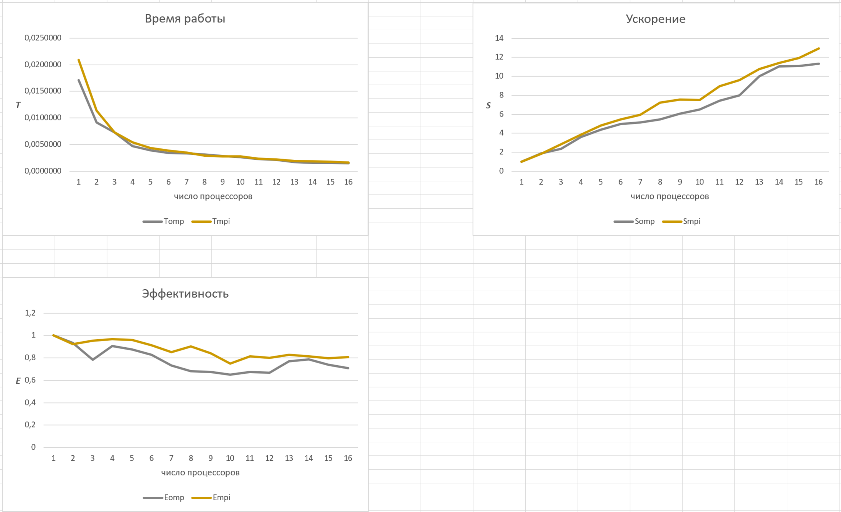

# Заключение

В данной лабораторной работе проведён теоретический и экспериментальный анализ параллельного алгоритма, реализованного с использованием стандарта параллельных вычислений MPI. Для достижения поставленной цели выполнено подробное моделирование написанной программы с применением базовых способов математического описания алгоритма. Также в ходе выполнения работы использовались средства автоматизации выполнения программ в операционной системе Linux Ubuntu 20.04 LTS.

Цель, поставленная в начале работы, достигнута; задачи выполнены.